CyberDay: cómo tener una smartband económica, de calidad y que monitorea tu sueño y tu salud

- HUAWEI presenta la Band 8, la mejor herramienta para dar seguimiento a tus actividades diarias y que durante el próximo CyberDay podrás adquirir a un precio increíble.

Conciliar el sueño puede resultar bastante complicado, muchas veces no logramos tener un descanso adecuado, ya sea porque no podemos dormir las horas deseadas o porque simplemente el descanso no resulta efectivo. Es importante que alcancemos ese sueño reparador para no solo sentirnos mejor con nosotros mismos, sino también para mejorar nuestra salud y bienestar.

Una forma de saber qué tan buena es nuestra calidad de sueño es a través de las aplicaciones que tienen los HUAWEI Bands, los cuales dentro de sus funciones pueden medir con exactitud la calidad de sueño del usuario, lo que incluye, cantidad de horas dormidas, porcentaje de sueño profundo, sueño REM (Sueño de movimientos oculares rápidos), entre otras métricas, ofreciendo un seguimiento multidimensional de estas.
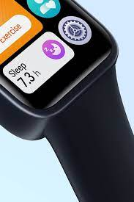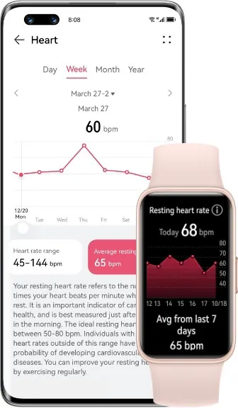
En el caso de la más nueva edición de la HUAWEI Band, la HUAWEI Band 8, el monitoreo del sueño alcanzó un nuevo nivel, pues esta viene con la inclusión del modo “Sueño”, que es capaz de entregar inmediatamente un reporte de sueño una vez el usuario despierte, solo basta con levantar la muñeca para que en el HUAWEI Band 8 se presente en tu pantalla un informe detallado de tu calidad de descanso en la noche reciente.

Este informe de sueño también puede ser visto en la APP HUAWEI Salud desde donde podrás vincular tu HUAWEI Watch o HUAWEI Band a cualquier teléfono Android o iOS.

Si eres de las personas que se preocupan por dar seguimiento a su actividad física y por qué no, contar con el apoyo de la tecnología para tener una mejor calidad de vida, aprovecha el próximo CyberDay y adquiere una de las bandas inteligentes más vendidas, de mejor calidad y a un precio increíble: la Band 8, que estará disponible en la tienda de HUAWEI en Mercado Libre y podrás tener en tu muñeca con descuentos cercanos al 15%.

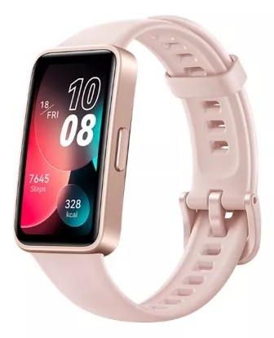

###

Acerca de Huawei Consumer Business Group
Los productos y servicios de Huawei están disponibles en más de 170 países y son utilizados por más de una tercera parte de la población mundial. El conglomerado cuenta con catorce centros de investigación y desarrollo en Alemania, Suecia, Rusia, India y China. Huawei Consumer Business Group (CBG) es una de las tres unidades de negocio de la compañía, la cual cubre smartphones, PCs, tablets, wearables, audio, monitores y pantallas, lentes inteligentes, telemática y servicios en la nube. La red global de Huawei ha sido construida con más de 30 años de experiencia en la industria de las telecomunicaciones, y se ha dedicado a brindar los últimos avances tecnológicos a consumidores alrededor del mundo. Para más información, visita: https://consumer.HUAWEI.com

Para actualizaciones regulares de HUAWEI Consumer BG, por favor síguenos en:
Facebook: https://www.facebook.com/HuaweimobileCL/
YouTube: https://www.youtube.com/@HuaweiDeviceChile
Instagram: https://www.instagram.com/huaweimobilecl/

Contacto de prensa another:
Elina Ambriz Valencia / PR Executive
elina.ambriz@another.co
+56 9 3514 0258

